**ภาพจำฝังใจ แม่เผย 2 พี่น้องหวาดผวาข้าวปลาไม่กิน หลังถูก "ทอมดี้" ทำร้าย**

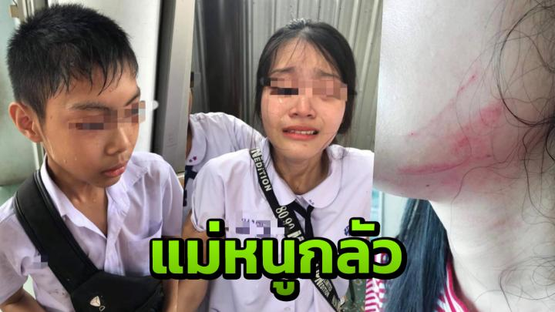

เมื่อวันที่ 30 มี.ค. 62 ผู้สื่อข่าวไทยรัฐออนไลน์ ลงพื้นที่ตรวจสอบที่โรงเรียนที่เกิดเหตุ สอบถามผู้ที่อยู่ในเหตุการณ์ เปิดเผยว่า วันเกิดเหตุแม่และเด็กยืนรอคู่กรณีอยู่ด้านหน้าโรงเรียน เมื่อคู่กรณีซึ่งเป็นดี้มาถึง ได้ทะเลาะและมีปากเสียงกับแม่ของเด็ก เด็กร่วมพูดจาต่อว่าฝ่ายผู้หญิงด้วย แต่เป็นการพูดโดยไม่มีคำหยาบคาย แต่ทั้งแม่และดี้ ไม่มีการยอมกัน ทั้ง 2 ฝ่ายต่างพุ่งเข้าหากันโดยดี้ได้พยายาม เดินดันฝ่ายแม่ของเด็กไป จนกระทั่งทั้งคู่เริ่มทะเลาะวิวาทลงไม้ลงมือกัน เวลานั้นฝ่ายเด็กหญิงได้ร้องโวยวาย ส่วนทอมที่พยายามจะเข้าไปช่วยแฟนสาว แต่ถูกเจ้าหน้าที่รักษาความปลอดภัยของโรงเรียนพยายามกันตัวไว้ โดยฝั่งของ รปภ.พยายามพูดจาให้ทอมใจเย็นและสงบลง แต่ทอมไม่มีทีท่าใจเย็นกระทั่งทอมหลุดจากการกั้นของรปภ. และตรงเข้าทำร้ายเด็กหญิง ก่อนที่จะไปช่วยแฟนสาวที่ตะลุมบอนอยู่กับแม่ของเด็ก หลังจากนั้นจึงมีผู้ปกครอง และประชาชนช่วยกันแยกทั้งคู่ออกจากกัน โดยฝ่ายเจ้าหน้าที่รักษาความปลอดภัยยืนยันว่าเด็กไม่ได้พูดจาหยาบคายหรือต่อว่า ลงมือ รุมทำร้ายฝ่ายทอมและดี้แต่อย่างใด ส่วนแม่กับคู่กรณีที่เป็นแฟนสาวนั้นทะเลาะตบตีกันจริงนางสาวเกด (นามสมมติ) อายุ 38 ปี แม่ของเด็ก 2 ทั้ง เปิดเผยว่า หลังเกิดเหตุลูกชายมีอาการหวาดผวา และมีความกังวล ไม่รับประทานอาหาร ส่วนลูกสาวนอกจากได้รับบาดเจ็บที่บริเวณเบ้าตาแล้วยังเจ็บที่บริเวณหน้าอกอีกด้วย ส่วนที่กรณีออกมาพูดว่าไม่ได้ทำร้ายร่างกายเด็ก แม่เชื่อว่าทุกคนที่อยู่ในเหตุการณ์เห็นความจริงส่วนที่ว่าทำไมตนเองต้องกลับมาเพื่อรอเคลียร์ปัญหานั้น เพราะว่าลูกตนเป็นนักกีฬาของโรงเรียน เป็นที่รู้จักของคนในโรงเรียน จึงเกรงว่าต่อไปลูกของตนอาจไม่ปลอดภัย พ่อของเด็กจึงอยากให้เคลียร์ให้จบ ตนจึงลงมารอเจอคู่กรณี

**Ref.:** <https://www.thairath.co.th/news/society/1533508>

**ละเมิดสิทธิเด็กในเรื่อง สิทธิที่จะได้รับการคุ้มครอง**

**หนุ่มทำร้ายลูก 2 ขวบ แม่บอกปกติดูแลหลานดี เชื่อสมาธิสั้น คุมอารมณ์ไม่ได้**

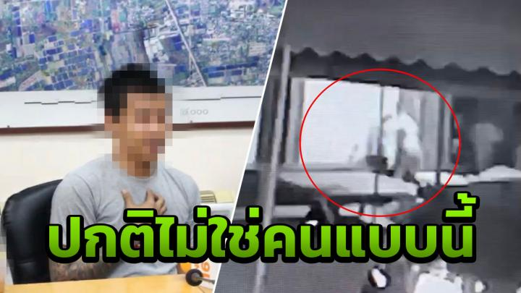

ความคืบหน้า นายพิรุฬห์ ตู้ทับทิม เจ้าของร้านคาร์แคร์ ซึ่งเป็นผู้โพสต์คลิปพ่อทำร้ายลูกวัย 2 ขวบ เดินทางมาให้ปากคำกับเจ้าหน้าที่ตำรวจ สน.ศาลาแดง เพิ่มเติม เพื่อรวบรวมไว้เป็นหลักฐานโดย นายพิรุฬห์ เล่าว่า วันเกิดเหตุ มีเพื่อนบ้านที่พักบริเวณใกล้เคียงห้องพักที่เด็กถูกทำร้าย มาเล่าให้ฟังว่า ได้ยินเสียงเด็กร้องเหมือนถูกทำร้าย จึงได้เข้าไปดู เห็นสภาพเด็ก ได้รับบาดเจ็บ จึงมาตรวจสอบกล้องวงจรปิด พบว่าเด็กถูกพ่อทำร้าย ทั้งตี และกระทืบ ตนรับไม่ได้ จึงแจ้งไปยังศูนย์ประชาบดี กระทรวงการพัฒนาสังคมและความมั่นคงของมนุษย์ ให้มาตามดำเนินการรับตัวเด็ก และแจ้งความไว้ที่ สน.ศาลาแดง เมื่อวานนี้จากนั้นตำรวจได้นำตัวพ่อแม่ของเด็กมาสอบปากคำแล้วปล่อยตัวกลับไป จนถึงขณะที่ยังไม่พบผู้ก่อเหตุ และเด็ก ตนรู้สึกเป็นห่วง เกรงว่าเด็กจะมีอันตรายจากอาการบาดเจ็บ

ขณะที่ชุดสืบสวน สน.ศาลาแดง ลงพื้นที่ติดตามตัวพ่อที่ทำร้ายลูกตัวเอง ที่บ้านแม่ ย่านนวนคร จังหวัดปทุมธานี เบื้องต้นไม่พบทั้งพ่อและเด็ก เจ้าหน้าที่ตำรวจอยู่ระหว่างสอบถามแม่ของผู้ก่อเหตุ ซึ่งเล่าว่า ปกติผู้ก่อเหตุ ดูแลเอาใจใส่ลูกดี แต่เนื่องจากสมาธิสั้น จึงไม่สามารถควบคุมอารมณ์ของตัวเองได้ในบางครั้ง ทำให้ก่อเหตุทำร้ายลูก

**Ref.:** <https://www.thairath.co.th/news/society/1510876>

**ละเมิดสิทธิเด็กในเรื่อง สิทธิที่จะมีชีวิตรอด**

**โดนแม่เลี้ยงทําร้าย ด.ช.วัย14หนีสุดขีด ปั่นจักรยานหาแม่ ให้จนท.พาแจ้งตร.**

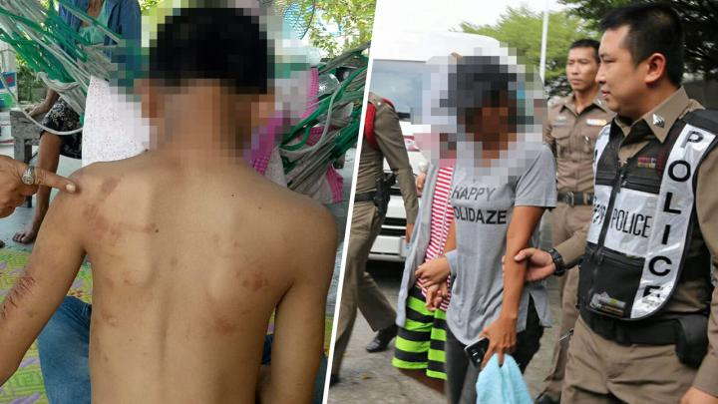

ทั้งนี้ สืบเนื่องจากนางนวล แม่ ด.ช.โจโพสต์เฟซบุ๊กขอความช่วยเหลือในเพจ “เรารักบ้านฉาง ร่วมด้วยช่วยกัน” กรณีบุตรชายถูกพ่อแท้ๆ และแม่เลี้ยงทำร้ายร่างกายอย่างทารุณ ก่อนที่ลูกชายจะทนไม่ไหวอาศัยช่วงพ่อและแม่เลี้ยงไม่อยู่บ้านปั่นจักรยานหนีออกจากบ้านเพื่อเดินทางไปหาแม่และยายที่ จ.ระยอง กระทั่งปั่นมาถึงอนุสาวรีย์ชัยสมรภูมิโดยใช้เวลาประมาณ 3 ชม. บุตรชายได้เฟซบุ๊กให้แม่ไปรับ นางนวลเลยฝากเพื่อนบ้านที่มีอาชีพขับรถแท็กซี่อยู่ใน กทม.ไปรับลูกชายมาส่งที่บ้านใน จ.ระยอง ช่วงค่ำคืนที่ผ่านมาเมื่อมาถึงพบลูกชายถูกทำร้ายมีแผลทั่วทั้ง ตัวตั้งแต่ศีรษะยันเท้าสองข้าง จึงติดต่อขอความช่วยเหลือมูลนิธิปวีณาหงสกุลเพื่อเด็กและสตรี แต่ติดต่อไม่ได้ เลยนำภาพบาดแผลของลูกชายไปโพสต์ขอความช่วยเหลือ เนื่องจากครอบครัวมีฐานะยากจน ก่อนมีการประสานเจ้าหน้าที่บ้านพักเด็กและครอบครัวจังหวัดระยองพาบุตรชายไปหาหมอ รพ.บ้านฉาง พบรอยบาดแผลทั้งตัวลักษณะถูกทำร้ายด้วยของแหลมคมหลายชนิด รวมทั้งถูกธูปจี้ร่างกายหลายแห่ง หลังแพทย์รักษาบาดแผล รุ่งเช้าตัดสินใจพาลูกชายเข้าแจ้งความ สภ.คลองหลวง ท้องที่เกิดเหตุเพื่อเอาผิดพ่อแท้ๆ และแม่เลี้ยงโหด จากนั้นพาลูกกลับบ้าน และให้เจ้าหน้าที่บ้านพักเด็กและครอบครัวจังหวัดระยองรับไปดูแลเพื่อช่วยฟื้นฟูสภาพจิตใจพ.ต.อ.ฤทธินันท์ ปุ้ยพันธวงศ์ ผกก.สภ.คลองหลวง เปิดเผยเรื่องดังกล่าวว่า เบื้องต้นได้สอบปากคำผู้เสียหายทั้งตัวแม่เด็กและลูกชายที่ถูกทำร้าย จากนั้นจะออกหมายเรียกพ่อและแม่เลี้ยงมาสอบสวน ถ้าไม่มาจะออกหมายจับ เนื่องจากพฤติกรรมดังกล่าวเข้าข่ายความผิดตาม ป.วิอาญา ในข้อหาทำร้ายร่างกาย และความผิด พ.ร.บ.กระทำด้วยความรุนแรงในครอบครัว พ.ศ.2550 แต่ต้องรอผลการตรวจร่างกายของแพทย์ประกอบด้วย และหากสอบสวนพบว่ามีการหน่วงเหนี่ยวกักขังหรือขังไว้ล่ามไว้ก็ต้องแจ้งข้อกล่าวหาเพิ่มเติมต่อไป

**Ref.:** <https://www.thairath.co.th/news/local/central/1397396>

**ละเมิดสิทธิเด็กในเรื่อง สิทธิที่จะได้รับการคุ้มครอง**

**สลด! 2 ขวบโดนทำร้าย เอกซเรย์เจอตะปูในท้อง ญาติไม่ยอมรักษา พาหนีจาก รพ.**

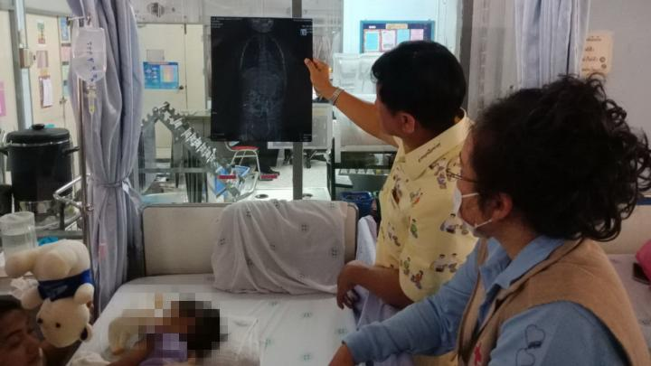

หลังจากวานนี้ บ้านพักเด็กฯ อ่างทอง ได้รับการประสานงานจาก 1300 ศูนย์ช่วยเหลือสังคมแจ้งว่า ด.ญ.ออม (นามสมมติ) อายุ 2 ปี มีอาการบาดเจ็บอาจจะเกิดจากการถูกทำร้าย โดยมีรอยแผลรอยฟกช้ำตามร่างกาย และมีผมร่วง มารักษาที่ รพ.สิงห์บุรี ทางแพทย์ได้ทำการรักษาเบื้องต้น พบซี่โครงหัก และมีเลือดออกในร่างกาย ทาง รพ.สิงห์บุรี ได้แจ้งลุงของเด็ก ชื่อ นายก้อน (นามสมมติ) อายุ 40 ปี ให้ทราบ เพื่อจะทำการรักษาต่อและให้นอนพักรักษาตัวที่ รพ.สิงห์บุรี แต่ลุงปฏิเสธการรักษา และพาเด็กหนีออกจาก รพ. จากนั้นหัวหน้าบ้านพักเด็กฯ อ่างทอง ได้ประสานติดตามไปที่สายด่วน 1669 เพื่อลงพื้นที่ตรวจสอบบ้านของนายก้อน ที่ ต.สีบัวทอง อ.แสวงหา พร้อมกับเจ้าหน้าที่ตำรวจ สภ.สีบัวทอง เพื่อลงพื้นที่ให้การช่วยเหลือเด็ก กระทั่งพบนายก้อนและเด็ก ทางเจ้าหน้าที่กู้ชีพจึงได้นำเด็กส่ง รพ.แสวงหา ทันที ขณะนี้อยู่ในขั้นตอนการรักษาด้าน ร.ต.อ.มานพ เสถียรโชค เปิดเผยว่า ตนเองได้รับการประสานจากเจ้าหน้าที่บ้านพักเด็กฯ อ่างทอง ที่ประสานงานมาจากศูนย์ช่วยเหลือสังคม 1300 กระทรวงพัฒนาสังคมและความมั่นคงของมนุษย์ ให้เข้าช่วยเหลือ น้องออม ซึ่งได้รับแจ้งว่าลุงได้นำตัวจากโรงพยาบาลสิงห์บุรี มาพักรักษาตัวที่บ้าน จึงได้แจ้งประสานไปที่สายด่วน 1669 ส่งรถกู้ชีพ พร้อมเจ้าหน้าที่มาทำการรับตัว น้องออม ไปรักษาตัวที่โรงพยาบาลแสวงหา ซึ่งลุงของน้องออม ไม่ได้ตามมาด้วย โดยอ้างว่าไม่สะดวก เนื่องจากไม่มีรถ ถ้ามาเฝ้าหลานที่โรงพยาบาลแล้วจะไม่มีรถกลับบ้าน ซึ่งน้องออม ตั้งแต่เช้านี้ยังไม่มีญาติตามมาเฝ้าดูอาการ แพทย์ยังคงให้งดน้ำงดอาหาร เนื่องจากได้ทำการเอกซเรย์แล้ว พบมีตะปูเกลียวอยู่ในท้อง โดยไม่รู้ว่าเด็กเผลอกลืนไปเอง หรือถูกบังคับ ซึ่งแพทย์จะได้ทำการหาวิธีนำตะปูเกลียวออกมาจากท้องของเด็กเคราะห์ร้ายดังกล่าว

ด้าน นางทัศนีย์ บัวศรี อายุ 58 ปี ผู้ใหญ่บ้านหมู่ที่ 6 ตำบลสีบัวทอง กล่าวว่า ตนเองได้เห็นน้องออมมาอยู่ที่บ้านในตำบลสีบัวทอง มาประมาณ 2 เดือน จากนั้นได้รับทราบว่าทางพ่อและแม่ของน้องออม ได้นำไปฝากเลี้ยงไว้กับพี่เลี้ยงในจังหวัดสิงห์บุรี ซึ่งทางบ้านพักเด็กฯ จังหวัดสิงห์บุรี ได้จัดเจ้าหน้าที่ไปเยี่ยมบ้านตามปกติ และได้พบน้องออม มีร่องรอยการถูกทำร้าย จึงได้รีบนำตัวส่งโรงพยาบาลสิงห์บุรี เมื่อทางลุงของเด็กทราบ จึงได้นำตัวน้องออมกลับมาอยู่ที่บ้าน จนได้รับการช่วยเหลือมารักษาตัวต่อที่โรงพยาบาลแสวงหา

ส่วน นายก้อน ลุงของน้องออมที่มีประวัติป่วยเป็นจิตเวช แต่ไม่ได้รับการรักษา ตนเองคิดว่าไม่น่าจะทำร้ายน้องออม เนื่องจากเจ้าตัวเป็นคนชอบบวชตามวัดต่างๆ ที่อยู่ต่างจังหวัด และไม่เคยเห็นมีพฤติกรรมการทำร้ายคนอื่นมาก่อน

**Ref.:** <https://www.thairath.co.th/news/local/central/1206052>

**ละเมิดสิทธิเด็กในเรื่อง สิทธิที่จะได้รับการคุ้มครอง**

**ด.ช.รับขโมยเงินครูจริง ตายายรู้เรื่องรีบเอาไปคืน ชี้ชายเสื้อแดงทำเกินเหตุ**

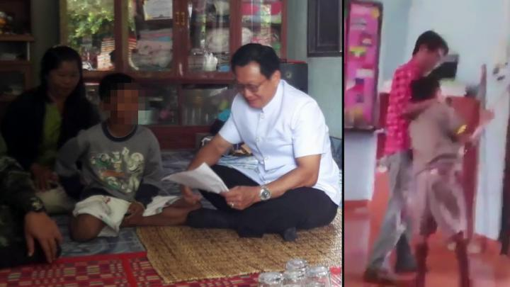

ผู้สื่อข่าวรายงานว่า บ้านพักเด็กและครอบครัวจังหวัดอุดรธานี ลงพื้นที่ตรวจสอบ ระบุว่า เหตุเกิดจากเด็กชายได้ขโมยเงินครู 2,000 บาท เพื่อเอาไปให้ตาและยายเนื่องจากทางบ้านมีฐานะยากจน แต่เมื่อตาและยายสอบถามจนทราบว่าขโมยมาจึงรีบนำเงินมาคืนครูและทำพิธีขอขมา ซึ่งทางครูก็ไม่ได้เอาเรื่อง แต่ภายหลังจากลูกชายของครู (ชายเสื้อแดง) ทราบข่าว ก็บุกเข้ามาในห้องเรียนและทำร้ายร่างกายเด็กชายตามคลิป

ล่าสุดวันที่ 27 ก.ค. 61 นายนิติพัฒน์ ลีลาเลิศแล้ว นายอำเภอกุมภวาปี เดินทางไปยังบ้านของเด็กชายใน อ.กุมภวาปี จ.อุดรธานี เพื่อไปให้กำลังใจและมอบเงินเยียวยาให้แก่ครอบครัวจำนวน 2,000 บาท พร้อมกับเปิดเผยว่า หลังเอาเงินไปคืนครูและทำพิธีขอขมา ทางครูก็ไม่เอาเรื่องเพราะถือว่าได้เงินคืนแล้ว

แต่เมื่อวานนี้ลูกชายครูทราบเรื่องจึงบุกเข้ามาในห้องเรียนและทำร้ายเด็กตามคลิป จนมีการแชร์ออกไปในโลกโซเชียล นายวัฒนา พุฒิชาติ ผู้ว่าราชการจังหวัดอุดรธานี ได้สั่งการมายังตน ให้ตรวจสอบเรื่องดังกล่าว ซึ่งทราบว่าเป็นเรื่องจริง และได้ประสานไปยังบ้านพักเด็กและครอบครัว จ.อุดรธานี ลงพื้นที่ให้การช่วยเหลือเบื้องต้นแล้ว

**Ref.:** <https://www.thairath.co.th/news/local/central/1206052>

**ละเมิดสิทธิเด็กในเรื่อง สิทธิที่จะได้รับการคุ้มครอง**

**เด็กน้อย 2 ขวบโดนอุ้มทำร้ายปริศนา ยังผวาไม่ออกห่างแม่ ตร.เร่งหาคนทำ**

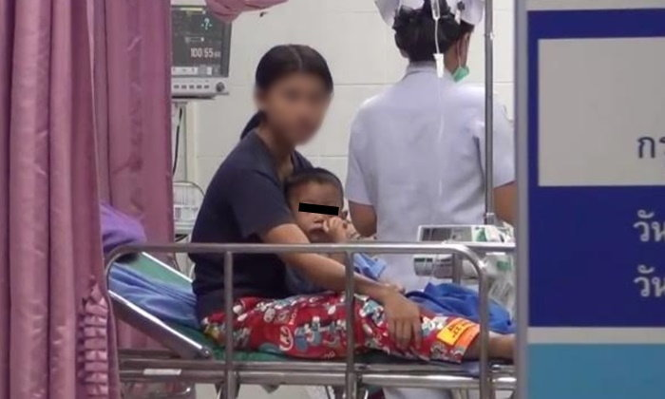

(6 พ.ย.) ผู้สื่อข่าวได้ลงพื้นที่โรงพยาบาลนครนายก เพื่อสอบถามอาการคืบหน้า น้องโบ๊ท (นามสมมติ) อายุ 2 ขวบ 3 เดือน ที่ถูกคนร้ายทุบตีมีบาดแผลหลายแห่งบนใบหน้าและตามลำตัว รวมทั้งบริเวณอัณฑะ อีกทั้งยังมีไข้ขึ้นสูง ตอนนี้อาการของน้องดีขึ้นเป็นลำดับ แต่ยังตกใจหวาดผวาและกลัวไม่ยอมออกห่างจากแม่ และต้องอยู่ใความของดูแลของแพทย์อย่างใกล้ชิด เพราะเกรงว่าแผลจะติดเชื้อ ขณะนี้ญาติๆ ยังมาเฝ้าคอยเวลาเยี่ยมดูอาการและให้กำลังใจเช่นเดียวกันจากการสอบถาม นายเซ็น อายุ 46 ปี ผู้เป็นตาของเด็ก เล่าว่า น้องโบ๊ทเป็นลูกชายนายวิศรุต อายุ 25 ปี กับ น.ส.กาญจนา อายุ 21 ปี แต่ทั้งสองแยกกันอยู่แล้ว ทำให้เด็กต้องไปๆ มาๆ ระหว่างบ้านพ่อกับบ้านแม่ พอตนได้ทราบข่าวว่าหลานถูกทำร้ายก็ถึงกับพูดไม่ออก ไม่น่าเชื่อว่าจะทำกับเด็กได้ลงคอ

ก่อนเกิดเหตุเมื่อช่วงเย็นวันที่ 4 พฤศจิกายน น้องโบ๊ท ก็ยังนั่งเล่นอยู่หน้าบ้านกับเพื่อนๆ กระทั่งช่วงค่ำเรียกเขาบ้าน แต่ก็ตามหาไปเจอ กระทั่งพบอยู่ในป่าไม่ไกลจากบ้าน สภาพมีบาดแผลทั้วตัวและร่างเปลือยเปล่า

**Ref.:** <https://www.sanook.com/news/7566954/>

**ละเมิดสิทธิเด็กในเรื่อง สิทธิที่จะได้รับการคุ้มครอง**

**ป้าร้อง! หลานปวช.ปี 1 ถูกเพื่อนร่วมห้องลวงทำร้าย แต่กลับถูกตีหน้าเสาธง**

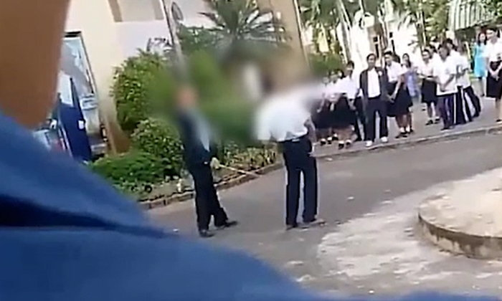

(17 ส.ค. 61) นายชัยชุมพล อายุ 51 ปี พร้อมด้วยนางสาวสุกัญญา อายุ 45 ปี ชาวบ้านหมู่ 3 ต.หนองตรุด อ.เมือง จ.ตรัง ซึ่งเป็นลุงและป้าของน้องนนท์ (นามสมมติ) อายุ 15 ปี นักศึกษาชั้น ปวช. 1 ซึ่งมีปัญหาสุขภาพส่วนตัว คือปฏิกิริยาตอบสนองจะช้ากว่าเด็กทั่วไป โดยได้ร้องขอความเป็นธรรมต่อสื่อมวลชน เนื่องจากหลานถูกเพื่อนร่วมชั้น จำนวน 3 คน ล่อลวงไปทำร้ายร่างกายจนได้รับบาดเจ็บ โดยกล่าวหาว่าหลานตนไปหยอกล้อด้วยการตบหัว หรือ จีบแฟนสาวของเพื่อนในกลุ่ม ทำให้เพื่อนในกลุ่ม 2 คน ไม่พอใจ จึงมีการข่มขู่ทางไลน์ และมีการนัดแนะมารับตัวออกไปจากบ้าน จากนั้นพาไปรุมทำร้ายร่างกาย จนได้รับบาดเจ็บ

โดยนางสาวสุกัญญา กล่าวว่า ตนเองมาทราบเรื่องเมื่อวันที่ 25 ก.ค. เมื่อดูย้อนหลังการคุยไลน์ส่วนตัวกันของเด็กทั้ง 3 คน คือ**น้องนนท์ นายปอ และนายเคน** พบว่านายเคนมีการพูดจาข่มขู่จะทำร้ายน้องนนท์มาตั้งแต่วันที่ 23 กรกฎาคม โดยบอกว่าให้ระวังตัวไว้ ขณะที่น้องนนท์ก็บอกว่า ขอโทษๆจะไม่ไปยุ่งแล้ว จึงสั่งน้องนนท์ว่า วันรุ่งขึ้นคือ วันที่ 26 กรกฎาคม ให้หยุดเรียนไว้ก่อน เพื่อทางผู้ปกครองจะไปพบปรึกษากับทางวิทยาลัยฯ ว่าเด็กมีปัญหากัน เพื่อจะได้ร่วมกันหาทางแก้ปัญหาร่วมกัน เด็กๆ จะได้อยู่ร่วมชั้นเรียนกันได้ โดยไม่มีเหตุกระทบกระทั่งกัน

แต่ปรากฎว่า จากการดูข้อมูลการพูดคุยผ่านไลน์มือถือของน้องนนท์พบว่า เมื่อวันที่ 26 ก.ค. ได้มี**นายอั้ม (นามสมมติ)** เพื่อนร่วมห้องเรียนเช่นกัน เป็นฝ่ายไลน์มาน้องนนท์ โดยบอกว่านนท์ไม่มาโรงเรียน ครูบอกให้มาโรงเรียนเพราะมีกิจกรรมด่วน เดี๋ยวจะไปรับ แต่น้องนนท์ปฏิเสธว่าไม่ไป จากนั้นนายอั้มจึงอ้างเหตุอื่นว่า จะชวนไปดูน้องสาวของนนท์แข่งกีฬาสี เพราะนนท์มีน้องสาวอีก 1 คน เรียนที่โรงเรียนเอกชนแห่งหนึ่งในตัวเมืองตรัง นนท์จึงตอบตกลงและให้นายอั้มมารับพาซ้อนจักรยานยนต์ไป ที่ตลาดใกล้โรงเรียนของน้องสาวของน้องนนท์

จากนั้นได้เจอกับนายปอและนายเคน ทั้ง 3 คนก็ชักชวนนนท์ออกไปหาข้าวกินและไปนั่งรถเล่น โดยนนท์ก็นั่งซ้อนท้ายอั้มเหมือนเดิม จากนั้นทั้งหมดพากันไปที่ถ้ำเขาช้างหาย ต.นาหมื่นศรี อ.นาโยง ซึ่งเป็นที่เปลี่ยว เมื่อไปถึงนายปอกับนายเคนก็เข้ามารับรุมทำร้ายนนท์ในทันที โดยนายปอได้กระโดดถีบน้องนนท์ จากนั้นน้องนนท์ล้มนั่งลง ก็ถูกนายเคนเตะที่ต้นคอ แล้วทั้งสองก็รุมแตะน้องนนท์ โดยที่น้องนนท์ก็ได้แต่กล่าวคำว่าขอโทษซ้ำๆ โดยไม่กล้าต่อสู้กลับ ซึ่งน้องนนท์ให้เหตุผลว่า กลัวจะถูกแทง เพราะตอนนั้นรู้สึกกลัวมากจึงไม่กล้าต่อสู้หรือขัดขืน ขณะที่นายอั้มก็พยายามห้ามปราม สุดท้ายนายเคนได้กระโดดถีบน้องนนท์ตกลงไปในน้ำ แต่น้ำไม่ลึกสามารถยืนได้

จากนั้นนายอั้มก็พาน้องนนท์ขึ้นรถจักรยานยนต์ไปขอโทษแฟนสาวของนายปอที่น้องนนท์รู้จักกันได้ตบศีรษะ โดยน้องนนท์บอกว่าตบเบาๆ หยอกเล่น แต่แฟนนายปอไม่พอใจ จึงไปฟ้องนายปอ ซึ่งหลังจากขอโทษกันแล้ว แต่ยังถูกนายเคนข่มขู่ต่อว่าและทิ้งน้องนนท์ไว้ลำพัง น้องนนท์จึงโทรศัพท์เรียกให้ลุงไปรับกลับบ้าน จึงได้ทราบความจริง

ต่อมาในวันที่ 15 ส.ค.ผ่านมา น้องนนท์กลับถูกตีประจานหน้าเสาธงจำนวน 3 ที โดยเพื่อนๆ ในวิทยาลัยถ่ายคลิปไว้ได้ โดยจากคลิปมีเสียงถามน้องนนท์ว่า ยอมรับผิดไหม ซึ่งน้องนนท์ก็กล่าวว่ายอมรับ เพราะกลัวครู โดยรอง ผอ.ตีประจานหน้าเสาธง เพราะกล่าวหาว่าน้องนนท์เป็นฝ่ายกุเรื่อง หลอกลวงว่าถูกเพื่อนล่อลวงออกไป โดยกล่าวหาว่า หลานชายของตนเป็นฝ่ายนัดให้นายอั้มเป็นคนไปรับเองถึงบ้าน

**Ref.:** <https://www.sanook.com/news/7481650/>

**ละเมิดสิทธิเด็กในเรื่อง สิทธิที่จะมีส่วนร่วม**

**จับพ่อแม่บุญธรรม ขังลูกให้อดอาหารครั้งละ 12 ชั่วโมง**

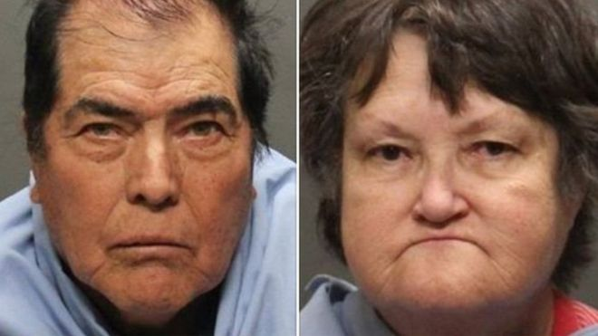

ตำรวจได้รับแจ้งเหตุ หลังจากเด็กชายคนหนึ่งออกมาจากบ้านที่เมืองทูซอน และเดินเข้าไปใช้โทรศัพท์ที่ร้านขายของเพื่อโทรหาญาติ โดยพนักงานได้โทรแจ้งตำรวจ เนื่องจากเป็นห่วงเมื่อได้เห็นสภาพของเด็กชาย

ด้านสำนักงานนายอำเภอพีมาเคาน์ตี ระบุว่าจากการตรวจค้น พบเด็ก "อยู่ในห้องนอนแยกกัน ซึ่งห้องถูกล็อกจากด้านนอก โดยเด็กไม่มีอาหาร น้ำ แสงสว่าง และห้องน้ำ นานถึงสิบสองชั่วโมงต่อการถูกขังแต่ละครั้ง ซึ่งเกิดขึ้นเป็นประจำ"

ตำรวจระบุว่า เด็กทั้งหมดเป็นพี่น้องกันโดยกำเนิด และไม่รู้ว่าสภาพที่ตนตกอยู่นั้นเป็นสิ่งผิดปกติ โดยเด็กเป็นนักเรียนดีเด่นและไม่เคยมีปัญหาใด ๆ เวลาอยู่ที่โรงเรียน

ในการแถลงข่าว เจ้าหน้าที่สืบสวนแพท วิลล์สัน กล่าวชื่นชม พนักงานของร้านแฟมิลี ดอลลาร์ ที่เป็นผู้โทรแจ้งตำรวจ "เขาไม่แน่ใจว่านี่เป็นอาชญากรรมหรือไม่ แต่ได้รายงานถึงสิ่งที่พบเห็นแล้วเกิดความกังวล"

เจ้าหน้าที่สืบสวนกล่าวด้วยว่า สามีภรรยาคู่นี้ผ่านทุกขั้นตอนการตรวจสอบเพื่อรับบุตรบุญธรรม และไม่เคยมีปัญหาถูกแจ้งความมาก่อน ส่วนขณะนี้ได้แจ้งข้อหาล่วงละเมิดเด็กแล้ว

การจับกุมนี้เกิดขึ้นหนึ่งเดือนหลังจากกรณีของนายเดวิด และนางลูอิส เทอร์พิน คู่สามีภรรยาจากรัฐแคลิฟอร์เนีย ที่ถูกตำรวจจับได้ว่ากักขังลูก 13 คนไว้ในบ้าน โดยทั้งสองถูกตั้งข้อหาทรมานและทำให้เด็กตกอยู่ในอันตราย ซึ่งตำรวจกล่าวว่า เด็กบางคน "ถูกล่ามโซ่ล็อคติดอยู่กับเตียงนอน"

**Ref.:** <https://www.bbc.com/thai/international-43165312>

**ละเมิดสิทธิเด็กในเรื่อง สิทธิที่จะมีชีวิตรอด**

**จับกุมพ่อญี่ปุ่นขังลูกชายในกรงกว่า 20 ปี**



เอ็นเอชเค รายงานข้อมูลจากเจ้าหน้าที่ตำรวจว่า นายโยชิทาเนะ ยามาซากิ ยอมรับว่ากักขังลูกชายอายุ 42 ปีไว้ เพราะลูกมีอาการป่วยทางจิตและบางครั้งมีพฤติกรรมก้าวร้าวรุนแรง

จากการตรวจสอบพบว่า กรงไม้ดังกล่าวมีความสูง 1 เมตร และกว้างไม่ถึง 2 เมตร ตั้งอยู่ในกระท่อมถัดจากบ้านของนายยามาซากิในเมืองซันดะ จังหวัดเฮียวโงะ ทางตอนใต้ของเกาะฮอนชู

ขณะนี้ทางการญี่ปุ่นได้นำตัวบุตรชายของนายยามาซากิซึ่งมีภาวะหลังโก่งค่อมไปดูแลแล้ว สื่อท้องถิ่นรายงานว่า เขาถูกนำตัวไปไว้ที่สถานสังคมสงเคราะห์แห่งหนึ่งทางภาคตะวันตกของญี่ปุ่นตั้งแต่เดือน ม.ค.ที่ผ่านมา

เรื่องนี้ถูกเปิดเผยขึ้น หลังจากเจ้าหน้าที่ท้องถิ่นของเมืองไปเยี่ยมบ้านนายยามาซากิ แล้วแจ้งเรื่องที่เขากักขังบุตรชายต่อทางการ เจ้าหน้าที่สืบสวนเชื่อว่า นายยามาซากิ เริ่มกักขังลูกชายตั้งแต่ลูกแสดงอาการป่วยทางจิตเมื่ออายุ 16 ปี

แต่จนถึงบัดนี้ตำรวจจับกุมนายยามาซากิ เพียงข้อหากักขังบุตรชายไว้ในกรงเป็นเวลา 36 ชั่วโมงเมื่อวันที่ 18 ม.ค.ที่ผ่านมา ผู้สื่อข่าวรายงานว่า นายยามาซากิให้การกับเจ้าหน้าที่ว่าเขาให้อาหารบุตรชายทุกวัน และให้อาบน้ำวันเว้นวัน

**Ref.:** <https://www.bbc.com/thai/international-43689867>

**ละเมิดสิทธิเด็กในเรื่อง สิทธิที่จะได้รับการพัฒนา**

**หนุ่มคลั่งอุ้มเด็ก 5 ขวบ โยนระเบียงห้างชั้น 3 เจ็บปางตาย ตำรวจยังมึนสาเหตุ**

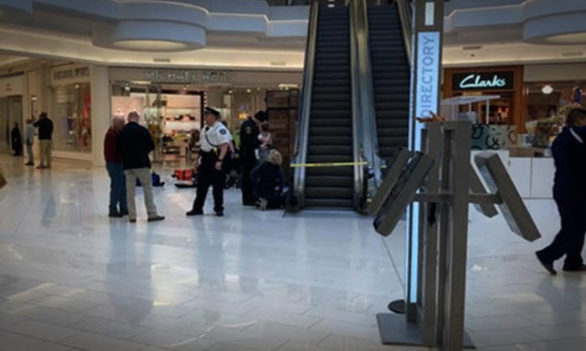

สำนักข่าวต่างประเทศรายงานว่า ชายหนุ่มถูกควบคุมตัวเอาไว้หลังตกเป็นผู้ต้องสงสัย ก่อเหตุจับเด็กชายวัย 5 ขวบ โยนลงมาจากระเบียงชั้น 3 กลางห้างสรรพสินค้าชื่อดังของอเมริกา เป็นเหตุทำให้ได้รับบาดเจ็บสาหัส ขณะที่ตำรวจยังไม่พบแรงจูงใจสาเหตุที่เลือกก่อเหตุเช่นนี้

เหตุดังกล่าวเกิดขึ้นที่ห้างสรรพสินค้าชื่อดังแห่งหนึ่งในรัฐมินนิโซตา ร่างของเด็กชายพลัดตกลงมาที่ห้องโถงใหญ่กลางห้าง สร้างความตื่นตกใจให้กับผู้ที่อยู่ในเหตุการณ์เป็นอย่างมาก พยานผู้เห็นเหตุการณ์รายหนึ่งเปิดเผยว่า ช่วงเกิดเหตุได้หญิงเสียงผู้หญิงกรีดร้องดังลั่นไปทั่วห้าง เพราะมีใครก็ไม่รู้อุ้มลูกของเธอและจับโยนลงระเบียงไปจากชั้น 3

หลังจากเกิดเหตุพบว่าเด็กนอนแน่นิ่งอยู่ที่พื้นด้านล่าง เลือดไหลอาบไปทั่วบริเวณ เจ้าหน้าที่กู้ภัยเข้ามาช่วยเหลืออย่างทันถ่วงที ก่อนจะเร่งย้ายนำเด็กส่งโรงพยาบาลอย่างเร่งด่วน เบื้องต้นเด็กอาการยังค่อนข้างสาหัส แพทย์สนามต้องทำซีพีอาร์ช่วยเหลือเอาไว้ตลอดการเดินทางมาโรงพยาบาล

ขณะเดียวกัน เจ้าหน้าที่ตำรวจรัฐมินนิโซตา ได้ควบคุมตัว นายเอ็มมานูเอล อาแรนดา อายุ 24 ปี เป็นชาวเมืองมินนีแอโพลิส ที่ตกเป็นผู้ต้องสงสัยในการก่อเหตุครั้งนี้ โดยยังไม่มีข้อมูลใดๆ ที่จะเชื่อมโยงหรือเกี่ยวกับเด็กหรือครอบครอบครัวของเด็ก โดยเขาถูกจับได้ระหว่างพยายามจะวิ่งหลบหนีออกจากห้าง และถูกนำตัวสอบสวนอย่างเคร่งเครียด

ทั้งนี้ จากการตรวจสอบประวัติอาชญากรรมพบว่า นายเอ็มมานูแอล เคยทำผิดคดีทางอาญามาแล้ว 2 ครั้ง ซ้ำยังเป็นการก่อเหตุภายในห้างสรรพสินค้าเช่นเดียวกัน โดยเมื่อปี 2015 เขาได้ใช้อะไรบางอย่างปาใส่กระจกร้านอาหารแห่งหนึ่งภายในห้าง และยังสาดน้ำใส่หน้าพนักงาน และปาแก้วให้แตกใส่ขา ทำให้เขาถูกแบนและขึ้นบัญชีดำห้ามเข้าห้างดังกล่าวเป็นอันขาด

**Ref.:** <https://www.sanook.com/news/7742851/>

**ละเมิดสิทธิเด็กในเรื่อง สิทธิที่จะมีชีวิตรอด**

**ชาวจีนสุดช็อก! เมื่อพบว่าสถานรับเลี้ยงเด็กชื่อดังทารุณเด็กด้วยเข็มฉีดยา**

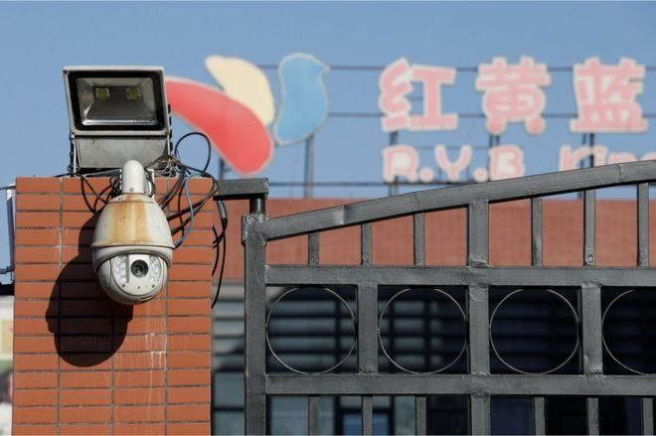

กรณีนี้เกิดขึ้นเพียงไม่กี่สัปดาห์ หลังจากมีการกล่าวหาว่า สถานรับเลี้ยงเด็กแห่งหนึ่งในนครเซี่ยงไฮ้ก็มีพฤติกรรมทารุณเด็กเช่นกัน จึงทำให้ทางการกรุงปักกิ่งได้สั่งปูพรมตรวจสอบสถานรับเลี้ยงเด็กทุกแห่งเพื่อความปลอดภัย

**'ถูกบังคับให้ยืนเปลือยกาย'**

มีเด็กอย่างน้อย 8 คน ที่ศูนย์ดูแลก่อนวัยเรียนของอาร์วายบี เอดูเคชัน ซึ่งตั้งอยู่ในย่านคนรวยในเขตเฉาหยาง ถูกฉีดสารเคมีที่ไม่สามารถระบุชนิดได้เข้าสู่ร่างกาย โดยผู้ปกครองกล่าวกับสื่อท้องถิ่นว่า พบรอยเข็มอยู่บนตัวเด็กในช่วงไม่กี่วันที่ผ่านมา และนำได้ภาพถ่ายไปโพสต์ทางสื่อสังคมออนไลน์ รวมถึงกล่าวว่าลูกถูกป้อนยาเม็ดหรือยาน้ำก่อนเวลานอนกลางวัน

สื่อท้องถิ่นรายงานว่า ผู้ปกครองบางรายกล่าวหาว่าลูกของพวกเขาถูกล่วงละเมิดทางเพศด้วย พร้อมระบุว่าเด็กถูกจับถอดเสื้อผ้า

เมื่อวันพฤหัสบดีที่ผ่านมา ผู้ปกครองกลุ่มหนึ่งได้รวมตัวกันประท้วงที่หน้าโรงเรียนอนุบาล และหนึ่งในผู้ประท้วงได้ให้สัมภาษณ์กับหนังสือพิมพ์ไค่ซิน โกลบอล ระบุถึงข้อสงสัยว่าครูอาจใช้เข็มฉีดยาเป็นเครื่องมือทำโทษเด็ก "เด็กที่ไม่เชื่อฟัง ถูกบังคับให้ยืนเปลือยกาย หรือนำไปขังในห้องมืดในโรงเรียน"

ทั้งนี้ ตำรวจได้ยึดภาพจากกล้องวงจรปิดที่สถานรับเลี้ยงเด็กดังกล่าวด้วย โดยมีครู 3 คนถูกสั่งพักงาน

คณะกรรมการการศึกษาเทศบาลกรุงปักกิ่ง ระบุว่าได้สั่งให้ตรวจสอบสถานรับเลี้ยงเด็กทุกแห่งในกรุงปักกิ่งแล้ว ขณะที่อาร์วายบี เอดูเคชัน ออกแถลงการณ์เมื่อวันพฤหัสบดีว่า กำลังให้ความร่วมมือกับตำรวจเพื่อพิสูจน์ความจริง พร้อมขอโทษต่อสาธารณะต่อเรื่องที่เกิดขึ้น

ข้อกล่าวหาล่าสุดนี้ มาพร้อมกับเสียงวิจารณ์ที่รุนแรง และเป็นชนวนให้เกิดความกังวลเกี่ยวกับมาตรฐานการดูแลเด็กในจีนอีกครั้ง หลังจากช่วงหลายปีที่ผ่านมา มีกรณีการทารุณเด็กเกิดขึ้นในสถานรับเลี้ยงเด็กมาแล้ว

เมื่อปีที่ผ่านมา ครู 4 คนจากสถานรับเลี้ยงเด็กที่เป็นเครือข่ายของอาร์วายบี ในมณฑลจี้หลิน ต้องโทษจำคุกในความผิดการกระทำทารุณต่อเด็ก จากการใช้เข็มฉีดสารเคมีเข้าสู่ร่างกายเด็ก ซึ่งสำนักข่าวซินหัวของทางการจีน รายงานว่า เด็กรายหนึ่งถูกพบว่ามีรอยเข็มฉีดยาถึง 50 จุด

**Ref.:** <https://www.bbc.com/thai/international-42105913>

**ละเมิดสิทธิเด็กในเรื่อง สิทธิที่จะได้รับการพัฒนา**

**พ่อแม่อเมริกันปฏิเสธข้อหาทรมาน หลังถูกจับเพราะกักขังลูก 13 คนในบ้าน**

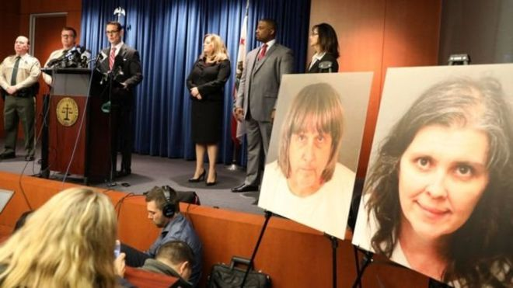

นายเดวิด อายุ 56 ปี และนางหลุยส์ เทอร์พิน อายุ 49 ปี คู่สามีภรรยาชาวอเมริกัน ที่ถูกจับได้ว่ากักขังลูกทั้ง 13 คนเอาไว้ในบ้าน ได้ให้การปฏิเสธข้อกล่าวหา ซึ่งรวมถึงการทรมาน การล่วงละเมิด และกักขัง

ทั้งคู่ถูกจับกุมหลังตำรวจได้รับโทรศัพท์แจ้งเหตุจากลูกสาววัย 17 ปี ที่หนีออกมาได้ จากการเข้าตรวจค้นบ้าน พบว่าพี่น้องของเธออยู่ในสภาพขาดอาหารรุนแรง และบางคนถูกล่ามโซ่ไว้กับเตียง

นายไมค์ เฮสตริน อัยการเขตริเวอร์ไซต์ระบุว่า สามีภรรยาคู่นี้ ทำโทษลูกด้วยวิธีการจับมัด โดยตอนแรกใช้เชือก และต่อมาได้ใช้โซ่ล่ามใส่กุญแจติดไว้กับเตียง ซึ่งการทำโทษนี้มีระยะเวลานานเป็นสัปดาห์ หรือเป็นเดือน และจะรุนแรงขึ้นเรื่อยๆ

อัยการพบหลักฐานที่แสดงให้เห็นว่า ไม่มีการปล่อยเด็กที่ถูกล่ามโซ่ไปใช้ห้องน้ำเวลาขับถ่ายด้วย

ขณะนี้ลูกของทั้งคู่ที่มีอายุระหว่าง 2 ถึง 29 ปี ยังอยู่ระหว่างฟื้นฟูร่างกายที่โรงพยาบาล ตั้งแต่ได้รับอิสระตั้งแต่วันจันทร์ที่ผ่านมา

นายเฮสตริน กล่าวว่า ลูกสาวคนที่หนีออกมาและโทรศัพท์แจ้งตำรวจวางแผนการหนีมานานถึงสองปี และอธิบายถึงวิธีการทรมานลูกๆ หลากหลายแบบ ประกอบด้วย

* ถูกทุบตีเป็นประจำ รวมถึงการถูกรัดคอ
* ได้รับอนุญาตให้อาบน้ำปีละครั้ง
* เด็กจะตื่นตลอดทั้งคืน จนกระทั่งเข้านอนเวลา 4.00 หรือ 5.00 น. โดยจะหลับในช่วงกลางวัน
* ไม่ได้รับอนุญาตให้เล่นของเล่น แต่พบว่ามีของเล่นที่ไม่ได้ถูกแกะออกจากห่ออยู่ภายในบ้าน
* หากล้างมือแล้วน้ำเลอะตั้งแต่บริเวณเหนือข้อมือขึ้นไปจะถูกทำโทษ เพราะพ่อแม่อ้างว่าเด็ก "กำลังเล่นน้ำ"
* คู่สามีภรรยาเทอร์พิน ให้ลูกรับประทานอาหารเพียงวันละหนึ่งมื้อ แต่จะซื้ออาหาร เช่น พายฟักทอง มาตั้งเอาไว้ให้เห็นแต่รับประทานไม่ได้
* ลูกๆ ทุกคนไม่เคยพบทันตแพทย์ และไม่ได้พบแพทย์มานานกว่าสี่ปี
* เด็กขาดความรู้พื้นฐานในการใช้ชีวิต และไม่รู้จักว่าตำรวจคืออะไร

นอกจากนี้ เจ้าหน้าที่พบว่าเด็กที่มีอายุ 2 ขวบมีน้ำหนักเป็นปกติ แต่คนอื่นอยู่ในภาวะขาดอาหารอย่างรุนแรง โดยคนที่อายุ 12 ปีมีน้ำหนักเท่ากับเด็กอายุ 7 ปี และคนที่อายุ 29 ปีมีน้ำหนักเพียง 37 กิโลกรัม

ลูกทุกคนของทั้งคู่มีความบกพร่องของสมรรถนะทางสมอง และ "โรคระบบประสาท โดยเป็นอาการบาดเจ็บของเส้นประสาท เนื่องจากถูกทารุณร่างกายอย่างรุนแรงเป็นเวลานาน"

**Ref.:** <https://www.bbc.com/thai/international-42105913>

**ละเมิดสิทธิเด็กในเรื่อง สิทธิที่จะมีชีวิตรอด**